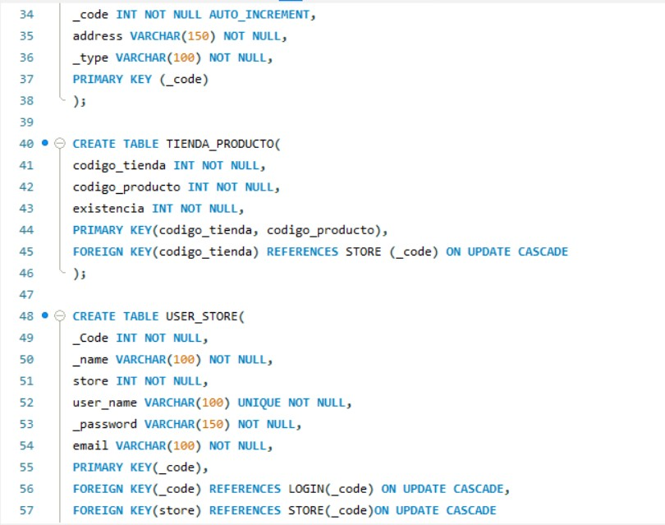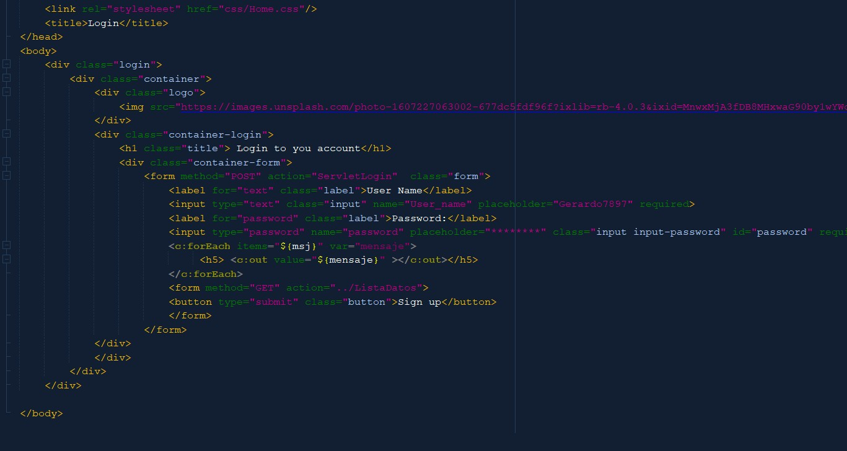

Manual Tecnico

**Luis Gerardo Marcelino Tax Mantanico 201930539**

# DIAGRAMA DE CLASE

Un diagrama de clases es una herramienta de modelado que se utiliza para representar las clases y sus relaciones, este tipo de diagrama es muy útil para visualizar la estructura de una clase, en este proyecto se utilizaron diferente tipos de clase cada clase contaba con sus atributos que eran de tipo prívate y así mismo contaba con sus propios get y set, otra clases que más se utilizaron fueron las de servlet ya que se utiliza para procesar solicitudes y respuestas HTTP también otro de los beneficios es poder acceder a la base de datos y realizar las diferentes consultas.

# DIAGRAMA E/R

El diagrama entidad-relación es una herramienta esencial para el diseño de bases de datos relacionales y el desarrollo de sistemas de información. Ayuda a identificar entidades, representar relaciones, definir atributos, facilitar la comunicación y mejorar la calidad de los datos almacenados en la base de datos.

# DIAGRAMA DE TABLA

Un diagrama de tabla es una forma de visualizar la estructura de una base de datos en forma de tablas, cada una de ellas consiste en filas (también llamadas "tuplas") y columnas, como una hoja de cálculo. Por último, se tiene que definir qué atributo o atributos funcionarán como clave primaria para cada tabla. Una clave primaria (PK) es un identificador único para una entidad determinad

# MAPEO FISICO DE LA DB

En resumen, el mapeo físico es el proceso de asignar los objetos de la base de datos a los dispositivos físicos de almacenamiento. El objetivo es optimizar el rendimiento y la eficiencia del almacenamiento de datos, asegurándose de que los datos se almacenen y accedan de manera efectiva.

**DIAGRAMA DE CLASE**

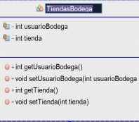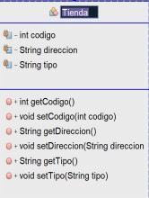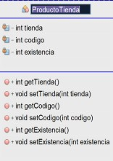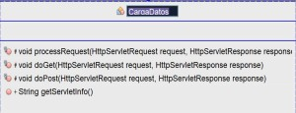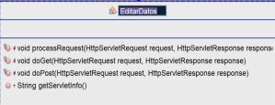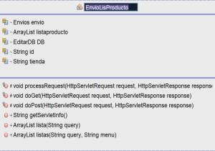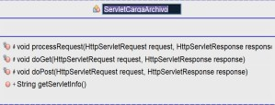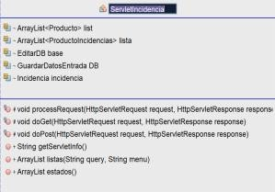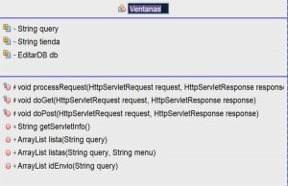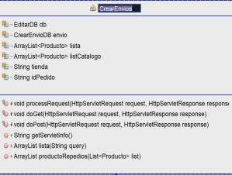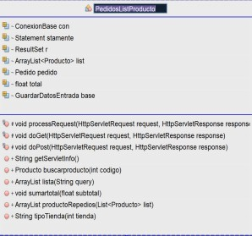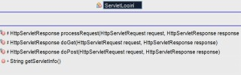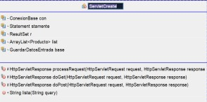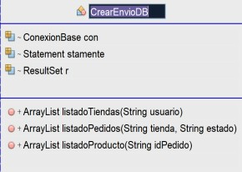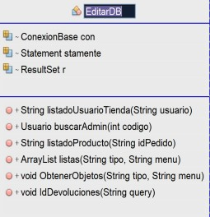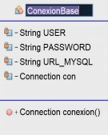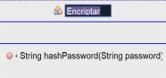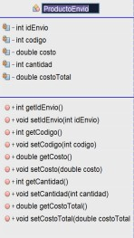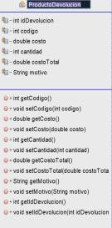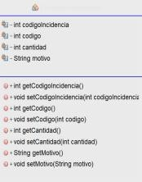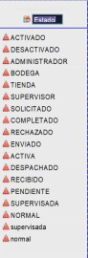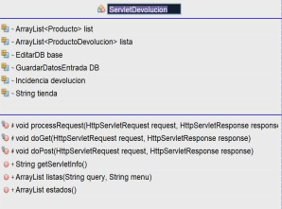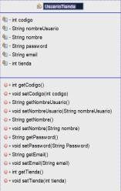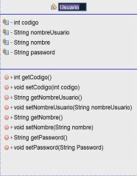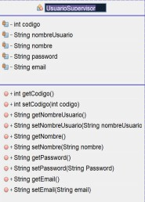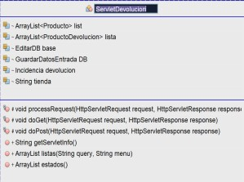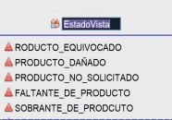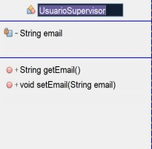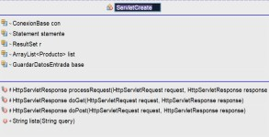

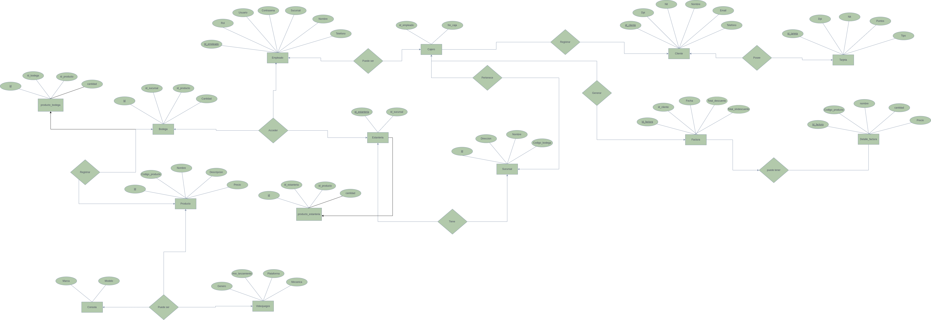**DIAGRAMA ER**

**D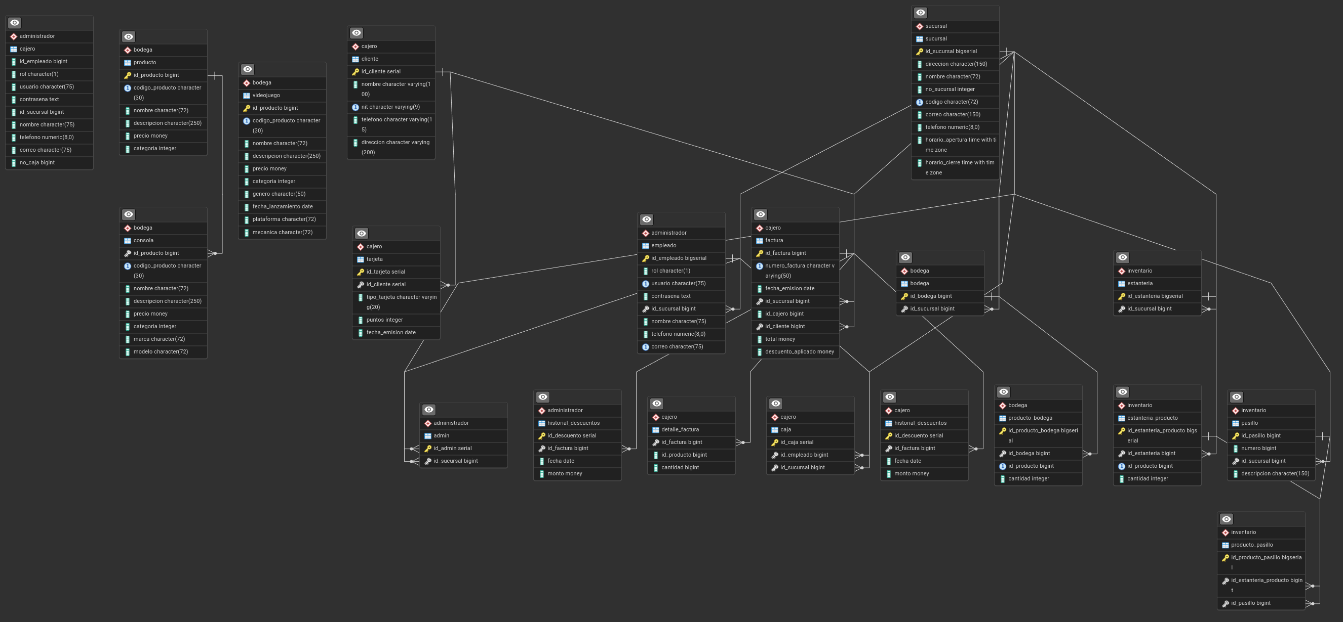IAGRAMA DE TABLAR**